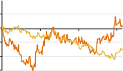
2024 年 02 月 28 日
华利集团(300979.SZ)

运动鞋制造劲旅，扩张步伐可期

公司深度分析

证券研究报告
其他纺织
投资评级 | 买入-A  首次评级
6 个月目标价  股价 (2024-02-27) | 79.00 元 56.73 元

交易数据
总市值(百万元) | 66,203.91
流通市值(百万元) | 8,286.97
总股本(百万股) | 1,167.00
流通股本(百万股) | 146.08
12 个月价格区间 | 39.54/60.9 元

股价表现
华利集团 沪深300

11%
1%
-9%
-19%
-29%
2023-02 2023-06 2023-10 2024-02
资料来源： Wind 资讯
升幅% 相对收益 绝对收益
3M
21.1
20.6
12M
13.8
0.2
1M
3.4
8.2
陆偲聪
分析师
SAC 执业证书编号： S1450522100001
lusc@essence.com.cn
相关报告

运动鞋制造领先企业：华利集团从事运动鞋履的开发设计、生产与 销售，主要客户以全球知名运动品牌为主，包括 Nike、VF、Puma、 Under Armour、Lululemon 等。华利目前已形成以中山为管理总部， 东南亚为生产基地的跨国布局， 生产基地以越南为主。公司近年来产 量提升明显，从 2017 年年产量 1.3 亿双提升至 2022 年的 2.2 亿双， 过去 5 年 CAGR+11%，产能利用率一直保持高位。未来随着印尼新工 厂的产能释放， 以及耐克业务线持续渗透叠加新兴品牌发力， 未来产 量持续提升的空间广阔。
运动鞋行业库存压力犹在，耐克去库节奏更佳： 从全球零售额规模 角度看， 运动鞋服仍是鞋服品类中增长更佳的板块， 其中运动鞋销售 额表现略优于运动服。运动鞋服市场此前受终端高库存影响较大， 主 流运动品牌中， 耐克库存管理表现更为高效， 华利近四成收入来自耐 克，库存有效消化将有利于华利集团订单修复。
运动鞋制造要求高，头部制造企业护城河高筑： 运动鞋制造行业受 上下游牵制较多， 投入较大，企业盈利能力的高低体现在对生产流程 中各项成本的把控。另外， 品牌方日益严格的生产环保要求又对本就 利薄的生产企业带来更严峻的挑战。因此， 我们认为， 运动鞋生产壁 垒高， 不易轻易进入， 具有长期制鞋经验， 与客户建立长期合作的生 产商竞争优势更为明显。
华利运营能力出众，未来增长空间可期： 以前文之逻辑， 我们认为 华利在行业竞争中具有三大优势： 1)生产基地扎根越南清化， 劳动力 充足且薪酬在越南处于中下水平，生产人员成本控制得到保障； 2） 客户占比更为均衡， 推进以耐克为主， 积极开拓高端运动品牌为辅的 策略，均价提升空间明显； 3）不断精进生产自动化及生产流程环保 优化， 人员生产效率以及单位产品能耗表现处行业前列。综上， 精进 成本提高盈利能力符合华利利益，提高效率节能减排符合品牌方利 益，华利高级别营运能力实现双赢，市占率提升值得期待。
投资建议：
我们预计公司 2023-2025 年收入增速分别为-1%、5%、10%；净利润增
速分别为-0.1%、15%、6%；每股收益分别为 2.8、3.2 元、3.3 元。首
次给予买入-A 的投资评级， 利用相对估值法，结合可比公司表现以
及考虑华利的长期发展空间，我们给予公司 2024 年 25x 的动态市盈
率，相当于 6 个月目标价为 79.0 元
风险提示： 国际贸易风险、跨国经营风险、劳动力成本上升风
险、 宏观经济波动导致的假设不及预期风险。



(百万元) | 2021A | 2022A | 2023E | 2024E | 2025E
主营收入 | 17,469.6 | 20,569.3 | 20,315.2 | 21,396.8 | 23,622.6
净利润 | 2,767.9 | 3,228.0 | 3,224.7 | 3,696.1 | 3,901.2
每股收益(元) | 2.37 | 2.77 | 2.76 | 3.17 | 3.34
每股净资产(元) | 9.36 | 11.31 | 13.08 | 14.66 | 16.33

盈利和估值 | 2021A | 2022A | 2023E | 2024E | 2025E
市盈率(倍) | 24.2 | 20.8 | 20.8 | 18.1 | 17.2
市净率(倍) | 6.1 | 5.1 | 4.4 | 3.9 | 3.5
净利润率 | 15.8% | 15.7% | 15.9% | 17.3% | 16.5%
净资产收益率 | 25.3% | 24.5% | 21.1% | 21.6% | 20.5%
股息收益率 | 3.7% | 2.1% | 2.4% | 2.8% | 2.9%
ROIC | 59.8% | 53.9% | 43.1% | 43.9% | 44.8%
数据来源：Wind资讯， 国投证券研究中心预测

内容目录
1. 投资概要 5
1.1. 投资要点 5
1.2. 区别于市场的观点 5
2. 华利集团： 运动鞋制造全球领先企业 6
3. 运动鞋景气度更佳， 代工企业集中度有望不断提高 8
3.1. 运动鞋服渗透率不断提高， 耐克库存压力回落 8
3.2. 主流运动品牌库存表现仍有承压，头部企业去库存节奏更优 9
3.3. 运动鞋制造产业： 一个追求效率和成本的产业 10
4. 华利集团： 成本把控更具优势，客户深耕外拓两不误 14
4.1. 立足越南清化，劳动力充足且成本更具优势 14
4.2. 客户结构合理，深耕耐克同时促成新兴客户合作 17
4.3. 生产效率更高，能耗表现更佳， 生产更为环保 18
5. 财务分析 20
5.1. 盈利水平稳中向好，同行对比表现突出 20
5.2. 公司营运能力保持稳定 23
5.3. 公司现金流水平良好 24
6. 盈利预测 24
6.1. 预计 2023-2024 年收入止跌回暖 24
6.2. 量价分拆：汇率影响均价短期走势， 销量有望企稳回升 26
6.3. 毛利率： 2023 年或将持平，2024 年有望提升 27
6.4. 2023 业绩持平，2024 有望重回增长 29
7. 估值及风险提示 29
图表目录
图 1. 公司产品一览 6
图 2. 华利集团是耐克主要鞋类供应商 6
图 3. 公司合作品牌 6
图 4. 华利产能不断增长 6
图 5. 产能利用率保持高位 6
图 6. 华利集团各地区员工数量占比 7
图 7. 华利集团各地区工厂数量 7
图 8. 华利集团收入规模情况（亿元） 7
图 9. 华利集团毛利率和净利率情况 7
图 10. 华利集团股权结构图 7
图 11. 全球运动鞋服市场规模 8
图 12. 各大主要市场市场规模（十亿美元） 8
图 13. 运动服及运动鞋全球市场规模情况 8
图 14. 运动鞋服增长表现优于鞋服整体 9
图 15. 全球前九大运动鞋服公司市占率（%） 9
图 16. 美国鞋店销售额情况 10
图 17. 主要运动品牌季度库销比 10
图 18. 运动鞋生产工艺流程 11
图 19. 运动鞋产业链 11
图 20. 各国鞋履出口量占全球总出口量占比 12

图 21. PUMA Running 系列跑鞋环保材料一览 13
图 22. 耐克 Blazer 系列运动鞋环保材料一览 13
图 23. 耐克对生产环节的 2025 年环保目标 14
图 24. 主要运动鞋生产企业产能分布（以生产基地数量分） 15
图 25. 2022 年越南主要省份人均月收入（元/月） 15
图 26. 越南主要省份劳动人口规模（万人） 16
图 27. 2022 年主要运动鞋代工企业客户结构（%） 17
图 28. 运动鞋代工企业平均销售单价（元/双） 18
图 29. 主要运动鞋代工企业人均产量（双/年） 19
图 30. 主要运动鞋代工企业生产每双鞋的用电量比较（千瓦时/双） 19
图 31. 主要运动鞋代工企业生产废弃物再利用率情况（%） 19
图 32. 同行业净资产收益率（ROE） 20
图 33. 华利杜邦拆解 20
图 34. 纺织服装行业平均和同行及华利集团净利率水平 20
图 35. 同行及华利毛利率（%） 21
图 36. 华利各产品占运动鞋营业收入比重 21
图 37. 华利集团各类产品毛利率 21
图 38. 皮革 PPI 与华利单双成本增长比较 22
图 39. 华利各费用率机构变化 22
图 40. 同业销售+管理费用率比较 22
图 41. 管理人员占总员工规模占比（%） 23
图 42. 同行业公司及华利应收账款周转率（次每年）和周转天数 23
图 43. 各公司存货周转率及周转天数变化 23
图 44. 华利产能利用率及产销率 23
图 45. 华利货币资金及经营活动现金流净值（亿元） 24
图 46. 华利收到的现金占营业收入比重 24
图 47. 耐克营收、成本及毛利率情况（百万美元） 25
图 48. 华利耐克业务收入占耐克营业成本占比 25
图 49. 华利集团耐克业务收入占华利总营收的占比 25
图 50. 华利集团季度均价与人民币汇率比较 26
图 51. 华利集团年度均价走势 26
图 52. 通过皮革 PPI 走势预估华利 2023Q4 单双成本 27

表 1： 华利集团越南子公司税率情况 16
表 2： 华利集团纳税主体税率情况 17
表 3： 华利集团收入分拆 28
表 4： 华利集团财务概况 29
表 5： 华利集团 FCFE DCF 模型中的关键假设及估值（20240223） 30
表 6： 华利集团 FCFE DCF 模型权益价值敏感性分析（单位： 元） 30
表 7： 可比公司估值一览（20240223） 30

1.投资概要
1.1.投资要点
华利集团是行业领先的运动鞋制造企业。我们认为华利集团是运动鞋制造领域中有望实现均 价上涨，产量稳步上升， 收入及利润规模双提升的优质标的， 主要观点：1）运动鞋服行业目 前仍是鞋服行业中景气度更高的板块，全球零售额增速表现更优， 其中运动鞋板块增速趋势 要更好于运动服。2023H1 美国运动鞋行业受销售增速下滑影响导致库存增长，致使上游制造 商订单表现不佳。随着美国鞋店零售额按月逐步回暖， 品牌商去库存节奏将有望加速， 并利 好上游制造商 2024 年的订单表现。2）华利集团精简鞋品品类向耐克供应链倾斜， 均价提升 空间广阔。华利集团近年来产能利用率一直处于高位， 且不断削减户外靴鞋及拖鞋凉鞋的生 产， 向运动休闲鞋集中， 同时耐克业务收入占比逐年提高，说明公司在有限的产能下逐步向 耐克倾斜。而从耐克业务收入占比更高的同行产品均价比较看，华利的均价存在明显差距， 说明若未来耐克业务占比提升，将有望带动华利产品均价上升。3）优秀的生产运营管理能力， 不仅更受品牌商青睐，盈利能力亦更有保障。华利集团生产基地集中在越南清化省，劳动力 充足且薪酬水平在越南各省中更低，在更具优势的劳动力成本基础上，凭借多年的制鞋经验， 以及在生产自动化领域的不断深耕， 华利集团人均产能优于同行。双重叠加，使华利在成本 控制为盈利能力重要体现的制鞋行业中建立高壁垒。另外，品牌方对制造商环保要求日渐严 格， 更环保更高效的厂商将更受青睐，华利集团通过生产流程的不断升级， 提升了废料回收 水平， 减少了能源消耗， 单位产品能耗水平是可比企业中表现最佳。

关注华利集团左侧布局机会。 华利集团下游客户以外国品牌为主，美国市场是其客户的主要 市场，因此，华利集团的业绩受美国下游订单影响较大， 随着品牌商去库存节奏有望加速， 将利好华利集团的订单表现。在公司质地优良，订单存在修复预期的背景下，股价仍处于左 侧， 我们认为主要因为去库存与订单量回升之间存在时间差， 制造商业绩拐点滞后于品牌商 库存低点。而由于低基数影响， 我们认为 2024 年华利集团将出现较明显的订单修复，因此我 们建议关注华利集团的左侧布局机会。

1.2.区别于市场的观点
资本市场低估了运动鞋制造的壁垒， 认为生产运动鞋难度不大，进入门槛不高。我们认为， 运动鞋制造业的进入壁垒高， 主要体现在：1）运动鞋生产流程长， 环节众多，鞋品款式众多 且更新速度快的特点，均要求在生产环节中进行快速调整，这需要长期大量的制鞋经验积累， 非新进入企业通过设备投入就可轻易达成； 2）运动鞋制造业是劳动密集型产业，早期进入的 企业大多已在劳动力最为充裕， 且薪酬成本较低的地区完成布局， 新进入企业很难在劳动力 成本上获得优势；3）头部运动品牌对环保要求趋严，对本就成本敏感度高的上游制造提出更 严苛的标准，将使行业集中度逐步提高。

我们对华利集团从收入-销量均价-毛利率-净利润进行逐一详细预测，预测过程具备完整逻 辑链。针对收入预测，我们利用耐克管理层指引预估耐克的收入及毛利率走势， 推算华利集 团耐克业务线收入， 并通过耐克业务占比的预估估算华利集团整体收入。量价预测方面，我 们差别性地利用汇率走势预测均价走势，并由此得到销量预测。毛利率方面，我们发现皮革 PPI 走势与华利单双生产成本波动间存在强正相关，并依此估算成本得到毛利率预测。由此 得出的净利润数据具有详细的逻辑推演过程及客观数据支持， 对未来进行季度盈利预测提供 了可行的方法论。


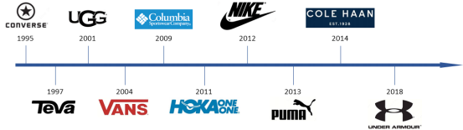

2.华利集团：运动鞋制造全球领先企业
中山华利实业集团股份有限公司于 2004 年成立，总部位于广东省中山市，于 2021 年 4 月 26 日在深交所上市。公司从事运动鞋履的开发设计、生产与销售，主要产品包含运动休闲鞋、 户外靴鞋、运动凉鞋/拖鞋等，服务如 Nike 集团、 VF、Deckers、Puma、Columbia 等知名品 牌。2022 年， 华利集团员工规模超过 15 万人，是运动鞋制造业中员工规模较大的集团。华 利是运动品牌巨头耐克的鞋类主要供应商之一，在耐克的鞋类供应链中以生产人员规模计， 排名第六。

图1.公司产品一览
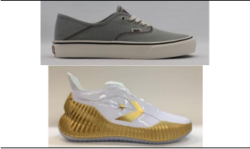
资料来源：华利集团2022年社会责任报告，国投证券研究中心

图3.公司合作品牌

图2.华利集团是耐克主要鞋类供应商
鞋类供应商集团 | 属地 | 生产人员规模 | 占比  16%
丰泰 | 中国台湾 | 115321 | 占比  16%
TAEKWANG | 韩国 | 80946 | 11%
裕元 | 中国台湾 | 82542 | 11%
CHANGSHIN | 韩国 | 72789 | 10%
清禄 | 中国台湾 | 59949 | 8%
华利集团 | 中国中山 | 59602 | 8%
资料来源：耐克供应商名册， 国投证券研究中心

资料来源：公司官网， 国投证券研究中心

公司产能持续保持饱满。公司产能近年来一直不断提升， 从 2017 年的 1.4 亿双产能提升至 2022 年的 2.4 亿双。公司产能持续保持饱满， 近年来产能率均保持在 90%以上。为了应对日 益增长需求，华利目前积极推进印尼新工厂的建设，根据公司对外披露的调研信息显示，印 尼两期工厂预计产能将达到 5000-6000 万双/年， 首期工程将于 2023 年实现投产。

图4.华利产能不断增长

产能（亿双） 产量（亿双）
3.0
2.0
1.0
0.0
2017 2018 2019 2020 2021 2022

资料来源：招股说明书，公司年报，国投证券研究中心

图5.产能利用率保持高位

100%  90%  80%  70% | 2017 2018 2019 2020 2021 2022

资料来源：招股说明书，公司年报，国投证券研究中心

20
15
10
5
0
1 1
30%
20%
10%
0%
毛利率 净利率
2018 2019 2020 2021 2022
昇峰企业
万志企业 忠裕企业 耀锦企业
智尚有限
社会公众股
中山浤霆
香港中央结算
其他机构
香港俊耀

40% | 10% | 20% | 15% | 15%

8.73% | 84.85% | 2.63% | 0.45% | 3.34%

生产基地集中在越南，人工成本更具优势。 公司制鞋生产基地大部分在海外， 分布在越南、 缅甸、多米尼加、印尼等地， 其中越南为主要的生产基地，而公司在中国中山以进行鞋品设 计和模具生产为主。华利集团工厂数量多，没形成集约式大厂，主要因为购地与产能布局需 要与每一时期的产量规模相匹配，以实现产能最大化利用。

图6.华利集团各地区员工数量占比

越南 中国及其他地区
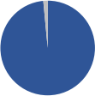

98.5%
资料来源：华利集团社会责任报告，国投证券研究中心

图7.华利集团各地区工厂数量

25
20


3
越南 印尼 多米尼加 缅甸

资料来源：Euromonitor，国投证券研究中心

收入及业绩表现稳步增长。近年来华利集团收入和利润表现双双保持稳步增长， 收入和利润 过去 5 年 CAGR 分别+11%和+16%。公司毛利率和净利率方面表现稳健， 过去 5 年均保持稳中 有升的态势。

图8.华利集团收入规模情况（亿元） 图9.华利集团毛利率和净利率情况

其他业务  户外靴鞋  营收增长率（右轴， %） | 运动凉鞋/拖鞋 运动休闲鞋

250  200  150  100  50 | 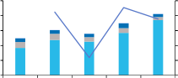  2018 2019 2020 2021 2022

30%
20%
10%
0%
-10%
-20%

资料来源：公司招股说明书，公司年报， 国投证券研究中心 资料来源：公司招股说明书，公司年报， 国投证券研究中心

公司股权结构属于家族控股模式，股权结构稳定。 根据招股说明书以及公司 2022 年年报披 露，公司创始人、董事长张聪渊先生持有公司 34.0%，董事长夫人周美月持有 8.8%的股份， 董事长子女张志邦、张文馨与张育维共持有 42.4%的股份。家族成员通过共同持有香港俊耀 和中山浤霆实现对华利集团的控股， 合计持有超过 80%的股份。

图10.华利集团股权结构图
张聪渊
周美月
张志邦
张文馨
张育维
100%
100%
100%
100%
100%

华利集团
资料来源：公司招股说明书，公司年报， 国投证券研究中心编制

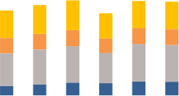
3.运动鞋景气度更佳，代工企业集中度有望不断提高 3.1.运动鞋服渗透率不断提高，耐克库存压力回落
全球运动鞋服市场规模增长大幅波动。全球运动鞋服市场在经历了 2019 年前的持续增长后， 增长较为波动， 2020 年因全球疫情影响销售情况不佳， 2021 年出现较大幅度反弹后在 2022 年增速再度放缓。根据 Euromonitor 数据， 2022 年全球运动鞋服市场规模 3717 亿美元，YoY- 1%，过去 5 年 CAGR+1%。美国市场的萎缩是造成全球市场规模下滑的主要因素， 2022 年美国 运动鞋服市场规模同比下滑 3%，下滑程度高于其他主要市场。我们认为美国市场规模下滑， 主要因为 2022 年高通胀环境下消费能力下滑所致。

图11.全球运动鞋服市场规模
市场规模（十亿美元，左轴） YoY（%，右轴）

400  380  360  340  320  300 | 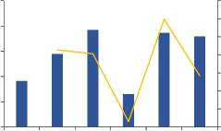  2017 2018 2019 2020 2021 2022 | 20%  15%  10%  5%  0%  -5% -10%  -15%
资料来源：Euromonitor，国投证券研究中心

图12.各大主要市场市场规模（十亿美元）
中国 美国 西欧 其他
400

300

200

100

0
2017 2018 2019 2020 2021 2022
资料来源：Euromonitor，国投证券研究中心

运动鞋服市场仍是鞋服品类中景气度最佳。跳出运动鞋服品类看全球鞋服市场走势，我们发 现运动鞋服的景气度仍优胜于鞋服整体市场。2022 年服装和鞋履整体全球零售额增长率分别 为-2.4%和-1.4%，运动服和运动鞋的增长率则分别为-1.3%和 0.1%，景气度运动鞋服均更佳， 其中运动鞋表现更为优秀。而从过往数年的历史数据看，运动鞋服市场呈现了“ 多涨少跌” 的 规律，即当鞋服市场规模整体增长时，运动鞋服增长得更快，而当整体市场规模下滑时，运 动鞋服下滑得更少。2022 年整体鞋服市场规模出现一定程度萎缩的背景下， 运动鞋服规模萎 缩得更少，规律仍有效。因此我们相信，当鞋服市场恢复增长时，运动鞋服的增长动能将会 更大， 其中运动鞋板块表现将会更佳。

图13.运动服及运动鞋全球市场规模情况
运动鞋（十亿美元，左轴） 运动服（十亿美元，左轴） 运动鞋YoY(%,右轴） 运动服YoY(%,右轴）

400
350
300
250
200
150
100
50
0

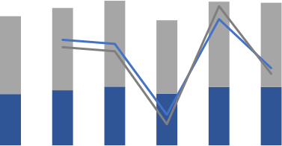

20%
15%
10%
5%
0%
-5%
-10%
-15%
-20%

2017 2018 2019 2020 2021 2022
资料来源：Euromonitor，国投证券研究中心


图14.运动鞋服增长表现优于鞋服整体

15%

10%

5%

0%

-5%

-10%

-15%

-20%

服装整体 鞋履整体 运动服 运动鞋

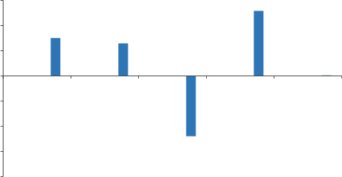
2018 2019 2020 2021 2022

资料来源：Euromonitor，国投证券研究中心

头部竞争格局未发生明显改变。全球运动鞋服市场主要以 Nike 和 Adidas 为主要龙头,CR5 市 占率保持在 35%左右。近年来 Nike 市占率稳定在 17%的水平，而 Adidas 市占率则有所下滑， 从顶峰的 11%跌至 2022 年的 9%。失去的市场份额则被后方品牌承接。

图15.全球前九大运动鞋服公司市占率（*）

20
18
16
14
12
10
8
6
4
2
0

Nike Inc
adidas Group
Skechers USA Inc
VF Corp
Puma SE
Anta (China) Co Ltd
Under Armour Inc lululemon athletica inc Li Ning Co Ltd

2013 2014 2015 2016 2017 2018 2019 2020 2021 2022

资料来源：Euromonitor，国投证券研究中心

3.2.主流运动品牌库存表现仍有承压，头部企业去库存节奏更优
美国鞋店零售表现呈平稳震荡，主流运动品牌库存压力有望缓解。根据美国商务部普查局的 数据， 美国鞋店零售额表现自 2022 年保持震荡， 全年零售额同比基本持平，呈现上半年收 缩，下半年扩张的形态。鞋店 2022H2 零售额按月快速回暖的背景下给予品牌方积极备货的 预期， 然而 2023 年上半年鞋店总零售额同比增长仅录得持平，使得主流运动品牌库存水平 处于高位。值得注意的是，鞋店零售额在 2023 年 3-5 月连续负增长后 6-8 月回归正增长， 9-11 月因高基数影响略有下滑， 整体而言呈现成熟市场平稳震荡， 使去库存节奏较为缓慢。

图16.美国鞋店销售额情况
美国鞋店销售额（亿美元） YoY（%，右轴）

50
45
40
35
30
25
20
15

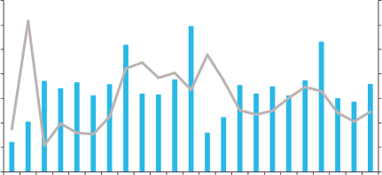

20%
15%
10%
5%
0%
-5%
-10%
-15%

2022-01 | 2022-02 | 2022-03 | 2022-04 | 2022-05 | 2022-06 | 2022-07 | 2022-08 | 2022-09 | 2022-10 | 2022-11 | 2022-12 | 2023-01 | 2023-02 | 2023-03 | 2023-04 | 2023-05 | 2023-06 | 2023-07 | 2023-08 | 2023-09 | 2023-10 | 2023-11

资料来源：美国商务部普查局，国投证券研究中心

耐克库存控制良好， 鞋类销售表现更优。 我们统计了 2018-2023 年主流运动品牌季度库销比 情况，发现耐克的库销比波动最小且保持相对低位，体现更优秀的库存控制水平。2022 年耐 克库销比同样也有所提高，但显著低于同行， 且今年以来并未跟随其他主流品牌一样出现库 销比上升的情况。值得注意的是，库销比情况是统计品牌整体，耐克鞋类销售今年以来 YoY+9.6%,而服装 YoY+1.0%,鞋类销售表现明显优于服装， 因此我们判断当前耐克运动鞋的库 存压力会更小， 上游鞋类制造商有望更快获得订单修复。

图17.主要运动品牌季度库销比
200%  150%  100%  50%  0% | NIKE Adidas Lululemon VF UA Deckers
资料来源：各品牌季度报告， 国投证券研究中心

3.3.运动鞋制造产业： 一个追求效率和成本的产业
运动鞋看似普通， 生产流程绝不简单。运动鞋虽然样式众多，但拆解起来大体可以分为鞋面、 鞋垫、中底和大底四个部分。生产运动鞋四个部分涉及大量流程， 以华利集团所披露的生产 工序为例，运动鞋生产工序超过 180 道。其中， 因运动鞋款式及码数众多，鞋型的弧度、长 度、高度变化较多， 因此在生产过程中仍需要较多人工操作， 自动化程度的提升更多是为了 提高工人的生产效率和提升产品品质稳定性。

图18.运动鞋生产工艺流程
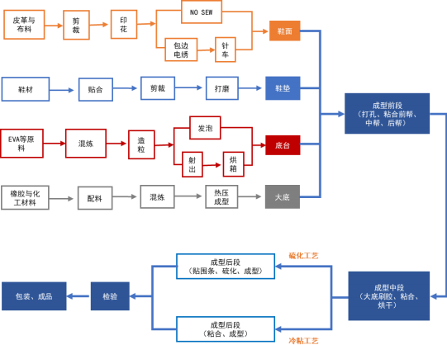
资料来源：华利集团招股说明书，国投证券研究中心

运动鞋制造是毛利率最低的板块， 但净利率却比较可观。我们把运动鞋产业链分为三大板块： 制造、品牌、零售。通过比较三大板块中各大有代表性企业的毛利率情况，我们发现，制造 板块的毛利率是最低的。不同于品牌端小众高端品牌有机会突围实现高毛利率， 制造端大集 团往往已经代表了行业内毛利率的最高水平，主要因为：1）大集团拥有更全的产业链，能自 主生产各项工序；2）大集团更有机会对接优质的品牌客户，有更好的价格空间； 3）大集团 规模化生产有效摊薄生产设备和厂房的固定成本。相较于产业链内其他环节，运动鞋制造端 毛利率虽然较低，但在净利润率上运动鞋制造代表企业却能和其他产业链持平。因此， 我们 认为，由于费用更少，在毛利率有所保证的情况下净利润率却不低。同时，运动鞋制造业进 入壁垒高， 小工厂竞争力不足， 大集团在生产效率和成本控制上更具优势， 有强者恒强的趋 势。

图19.运动鞋产业链

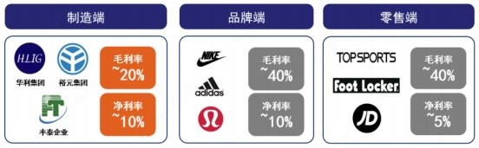
资料来源：各公司年报，国投证券研究中心

原材料和人工是成本大头，但原材料采购无自主权。运动鞋制造产业从成本而言主要有原材 料成本、劳动力成本、设备折旧、电费以及其他成本。 以华利集团为例， 原材料成本为主要 成本， 占比在 60%以上， 其次是劳动力成本，占 30%左右。一般而言， 制造业企业可通过多家 供应商竞争等方式管控原材料价格， 以及通过迁址去低劳动力成本的地方优化人员成本。然 而对于运动鞋制造商而言，由于各大品牌商在其产品的材料上或有独家工艺或领先技术，品 牌商会指定原材料供应商，商定价格后让制造商采购。因此，在原材料端，运动鞋制造商在 原材料采购上不具备主动权，成本管控空间小。

劳动力成本管控有自主权，产线迁往东南亚趋势明显。 制鞋业中心的变迁史是一部追逐高劳 动力资源且低成本的历史，从上世纪 70 年代开始在日本、韩国、中国台湾，到 80-90 年代开 始转移至中国， 再到 21 世纪开始向东南亚地区转移，均是在高劳动力成本地区向低劳动力 成本地区转移的过程。当前亚洲是制鞋产业的绝对中心仍未改变， 根据葡萄牙制鞋业协会的 数据， 2022 年全球接近 90%的鞋履在亚洲生产且过去 10 年一直保持这个高水平。从国家出 口鞋履量来看，中国目前仍是出口量最大的国家，但是占比逐年减少，2013 年市场份额达到 74%，2022 年此数字降至 60%，份额减少的部分主要被越南和印度尼西亚吸收。越南和印尼的 市场份额分别从 2013 年的 4%和 1%提升至 2022 年的 10%和 3%且占比逐年增加。 运动鞋产业 更是率先完成在东南亚的产业链布局。以行业龙头耐克为例，其鞋类生产工厂在越南和印尼 合计的比例从 2012 财年的 66%提升至 2023 财年的 77%，而中国工厂的数量占比则从 32%降低 至 18%。中国产业链占比萎缩以及东南亚产业链占比提升，并非因为东南亚本土代工企业竞 争力提升而取代中国代工企业， 而是中国企业加大在东南亚的布局。仍从耐克供应链进行观 察， 我们发现无论是越南还是印尼， 耐克的鞋类供应商按工人总数量排名， 前十位的均为中 国或韩国的集团，其中以中国企业为主， 无越南或印尼本土企业出现。由此可以看出东南亚 运动鞋产业链的兴起，主要因为企业在越南或印尼进行产业链布局。

图20.各国鞋履出口量占全球总出口量占比

100% 90% 80% 70% 60% 50% 40% 30% 20% 10%
0%

中国 越南 印度尼西亚 其他

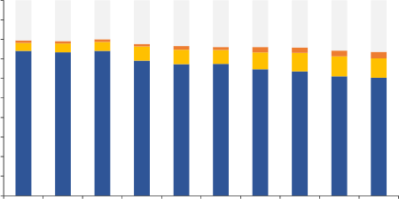
2013 2014 2015 2016 2017 2018 2019 2020 2021 2022

资料来源：葡萄牙制鞋业协会，国投证券研究中心

运动鞋不断追求环保。 消费者在生活各方面更加注重环保低碳，各国也呼吁其企业在可持续 发展方面更有建树。因此，消费者在选购商品时开始逐步注重产品的环保性。运动鞋，作为
用料种类多，生产环节长的鞋服品类，在产品可回收性和生产废料控制上挑战较大，对运动 品牌以及上游制造商的要求更高。各大运动品牌近年来在其鞋品上不断创新，运用更为环保 的材料，在可回收性上不断进步，例如 PUMA 的 Running 系列无论鞋面还是鞋底均大量采用 可回收材料，按重量算回收成分比重达到 21%；又如耐克 W BLAZER MID '77 SE 为例， 运用 了 11 种环保材料， 材料比重达 21%。

图21.PUMA Running 系列跑鞋环保材料一览
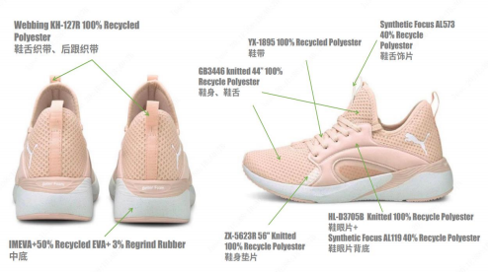
资料来源：华利集团社会责任报告，国投证券研究中心

图22.耐克 Blazer 系列运动鞋环保材料一览
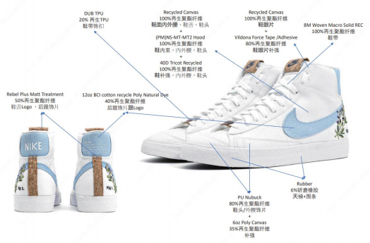
资料来源：华利集团社会责任报告，国投证券研究中心

代工企业生产要求提高， 护城河有望不断加深。上文提及，运动鞋生产企业在原材料采购方 面无自主权，由品牌方指定，因此从材料运用角度看，运用环保材料似对生产环节影响不大。 然而，除了积极运用环保材料外，品牌方对于运动鞋生产环节中的污染处理、余料控制、用 水量等要求也在逐年严格， 主要因为大部分生产环节的废料来源于鞋品生产。以耐克为例，
82%的生产废料来自于鞋品生产， 对于生产环节的环保要求，运动鞋生产企业首当其冲。耐克 在其社会责任报告中提出了可量化的 2025 年目标，包括减少单位产品产生的废料、增加废 料回收比率、减少印染过程的用水量等。品牌方对生产环节的高要求对代工企业不断带来挑 战， 主要体现在：1）大量投入和改进设备以提高用料效率和降低污染，这需要有充裕的现金 流进行支撑；2）需要有多年的制鞋经验积累，才可总结出可改进的生产环节。以上挑战将使

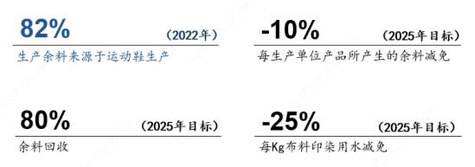
行业内代工巨头的护城河更深， 新企业在资本投入和经验积累上难以竞争， 运动鞋生产行业 集中度有望不断提高。

图23.耐克对生产环节的 2025 年环保目标

资料来源：耐克社会责任报告，国投证券研究中心

4.华利集团：成本把控更具优势，客户深耕外拓两不误
华利集团所处的运动鞋制造业属于传统行业， 竞争对手众多， 议价能力不强，产品大部分的 利润被品牌方和渠道商瓜分。因此，制造商的利润需要建立在优秀的成本把控和管理效率上。 通过回溯 2019-2022 年行业内主要运动鞋制造商的收入和利润增速，从结果而言， 华利集团 无论在收入还是利润增速方面相较同行均更快且更稳。我们总结， 华利集团相较同行具备三 大竞争优势：
. 产地集中在越南清化，劳动力成本在越南属低廉且劳动力非常充足
. 客户结构合理， 深耕耐克同时促成新兴客户合作
. 人均生产效率及订单交付反应能力更胜一筹

4.1.立足越南清化，劳动力充足且成本更具优势
华利集团拥有深厚制鞋历史。 早在华利集团 2004 年成立之前，董事长张聪渊先生已有超过 30 年的制鞋经验。伴随着全球鞋履生产产业链 20 世纪 70 年代起从日本向中国台湾和中国内 地转移，张聪渊先生成为较早接触鞋业的参与者， 先是在 70-80 年代与合作伙伴在中国台湾 投资鞋业工厂，再在 90 年代成立新沣集团在内地设厂， 并于 2004 年成立华利有限。21 世纪 初新沣集团已将部分产能转移至越南，同时已实现和数个海外品牌如 Columbia、UGG、Teva、 HOKA One One 等的合作，并于 2012 年进入 Nike 供应链。 2013 年，张聪渊先生收购新沣集 团鞋履制造业务，专注运动鞋代工业务并不断在东南亚投资产线。目前已形成管理总部和设 计中心在广东中山、生产制造集中在以越南为主的东南亚等地、贸易中心在香港和中山的商 业布局。根据华利集团 2022 年年报披露，公司旗下涉及鞋类加工的子公司有 25 家，分布在 越南、印尼、缅甸、多米尼加，其中越南有 20 家、印尼 3 家、多米尼加和缅甸各 1 家，可见 华利集团的主要生产基地仍集中在越南。


图24.主要运动鞋生产企业产能分布（以生产基地数量分）

裕元集团

丰泰企业

华利集团

越南 柬埔寨 印尼 大陆 其他


7% 27% 7% 12%

14% 29% 21%

80% 12% 8%
47%
36%

0% 10% 20% 30% 40% 50% 60% 70% 80% 90% 100%

资料来源：各公司年报，国投证券研究中心

华利集团越南基地劳动力成本更具优势。 我们对华利集团、裕元集团和丰泰集团所披露的工 厂基本信息进行汇总，发现华利集团的生产基地基本在清化省、而竞争对手多在同奈省以及 胡志明市。根据越南统计局 2022 年的数据， 清化省人均月收入为 431 万越南盾， 约合人民币 1301 元， 而胡志明市、同奈省人均月收入分别为 639 万和 635 万越南盾、约合人民币分别为 1930 元和 1917 元， 华利集团生产基地扎根清化省从薪资上相较同行更具备优势。

图25.2022 年越南主要省份人均月收入（元/月）

2500

2000

1500

1000

500

0

胡志明市 河内 清化 义安 同奈

资料来源：越南统计局，国投证券研究中心

华利集团越南基地劳动力供给更充足。单纯的薪酬优势仅是劳动力优势的一方面， 作为劳动 密集型企业， 充足的劳动力供应也是至关重要的一环。根据越南统计局 2022 年的数据， 清化 省人口 372 万人， 仅次于胡志明市和河内， 而在 15 岁以上就业人口占比的比较中， 清化省以 52.4%的水平位列越南中游水平。经折算，我们发现，清化省的劳动人口预计 195 万人，同样 仅次于胡志明市和河内。因此，清化省薪资偏低，同时劳动力更为充足，华利集团的大部分 越南生产基地扎根于此使其劳动力优势凸显。

以上内容仅为本文档的试下载部分，为可阅读页数的一半内容。如要下载或阅读全文，请访问：https://d.book118.com/446100134014010053

